Структура портфолио преподавателя

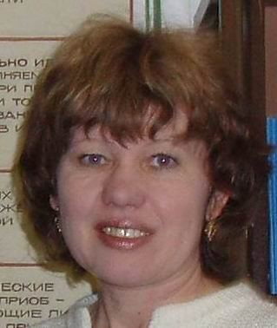
Лосева Елена Борисовна, преподаватель специальных дисциплин высшей категории (приказ Департамента ОЯО №02-03/760 от 24.12.2010 г. )
Преподаваемые дисциплины: «Логистика», «Метрология, стандартизация, подтверждение соответствия», «Охрана труда», профессиональны модули по специальности «Операционная деятельность в логистике»
Педагогический стаж: 27 лет
Образование: Ярославский политехнический институт, инженер-механик.
Опыт работы: работа на промышленном предприятии инженером, затем мастером производственного обучения, преподавателемспец дисциплин и профессиональных модулей
Профессиональное кредо:Учиться, учиться, учиться
Награды и звания:
- Лауреат Премии Губернатора Ярославской области в области образования
- Почетная грамота Мин. Обр., приказ от 16.11.2005 г.

Повышение квалификациии стажировки(последние 5 лет):
Учреждение | Направление подготовки | Год
-Государственное автономное учреждение дополнительного профессионального образования ЯО «Институт развития образования»  - ООО «Единый центр дополнительного профессионального образования» г. Москва  - Государственное автономное учреждение дополнительного профессионального образования ЯО «Институт развития образования» | -Стажировка педагогических работников профессиональных образовательных учреждений в профильных организациях по специальности «Операционная деятельность в логистике»»  - Курсы повышения квалификации по программе «Управление качеством педагогического процесса в УПО»;  - Профессиональная переподготовка;  - Профессиональная переподготовка; | - 2017 г.  - 2016 г.  - 2018 г.  - 2017 г.

Научно-методическая и исследовательская работа (доклады, выступления, печатные издания на региональном и федеральном уровне) педагога и его студентов
Место | Действие | Год
 | Эксперт конкурс «Wordskils»  09.12.2019- 12.12.2019  Компетенция «Логистика» | 2019 г
лауреат | 5 международный конкурс конкурс проектно-исследовательских работ студентов «Проблемы и перспективы развития сферы обслуживания» | 2020
3 место | Конкурс по «Охране труда» и «Безопасности жизнедеятельности» | 2015 г.
- Являлась специалистом по охране труда и технике безопасности в колледже (до2019 г.);
- Классным руководителем в гр. специальности «Операционная деятельность в логистике»;

